**北京大学附属中学莆田学校2025年招聘简章**

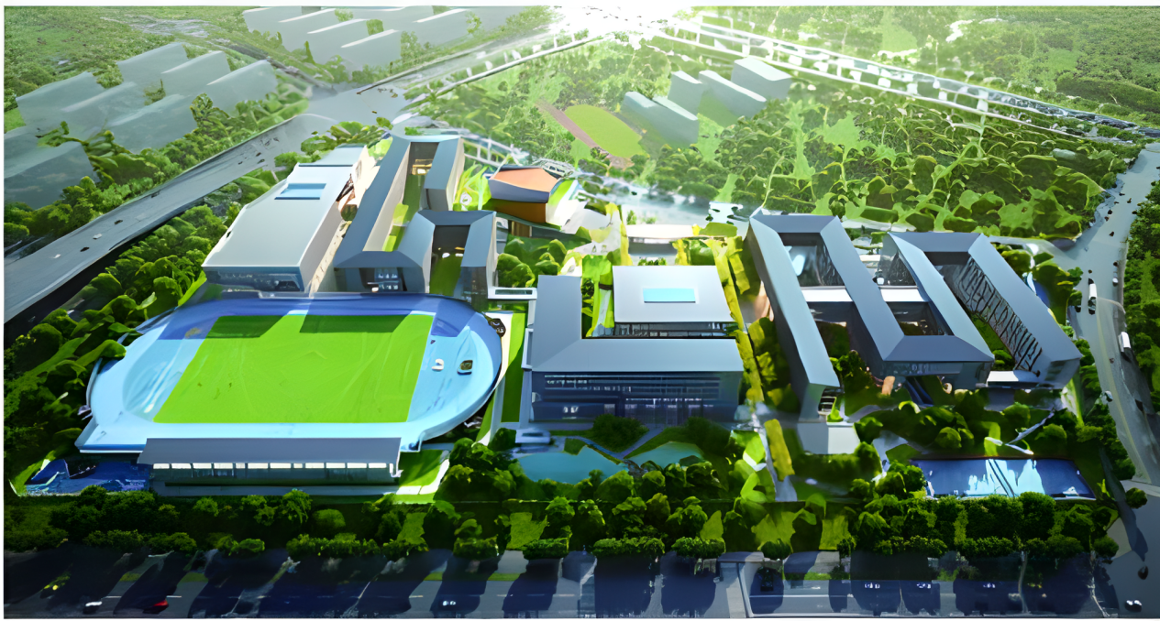**一、学校简介**

  北京大学附属中学莆田学校（简称北大附中莆田学校）是北京大学附属中学（简称北大附中）教育集团直属分校、莆田市市直公办学校；是教育部等八部门规范公办学校举办或参与举办义务教育学校后，在北京大学全面部署规划下，北大附中在京外合作办学的第一所学校。学校纳入北大附中集团总校统一管理序列，共享北大附中各种优质资源。

  学校位于福建省莆田市高铁新城核心区域，毗邻莆田高铁站，交通便利。学校规划为十二年建制学校，先期开设中学，已于2024年秋季正式开学。

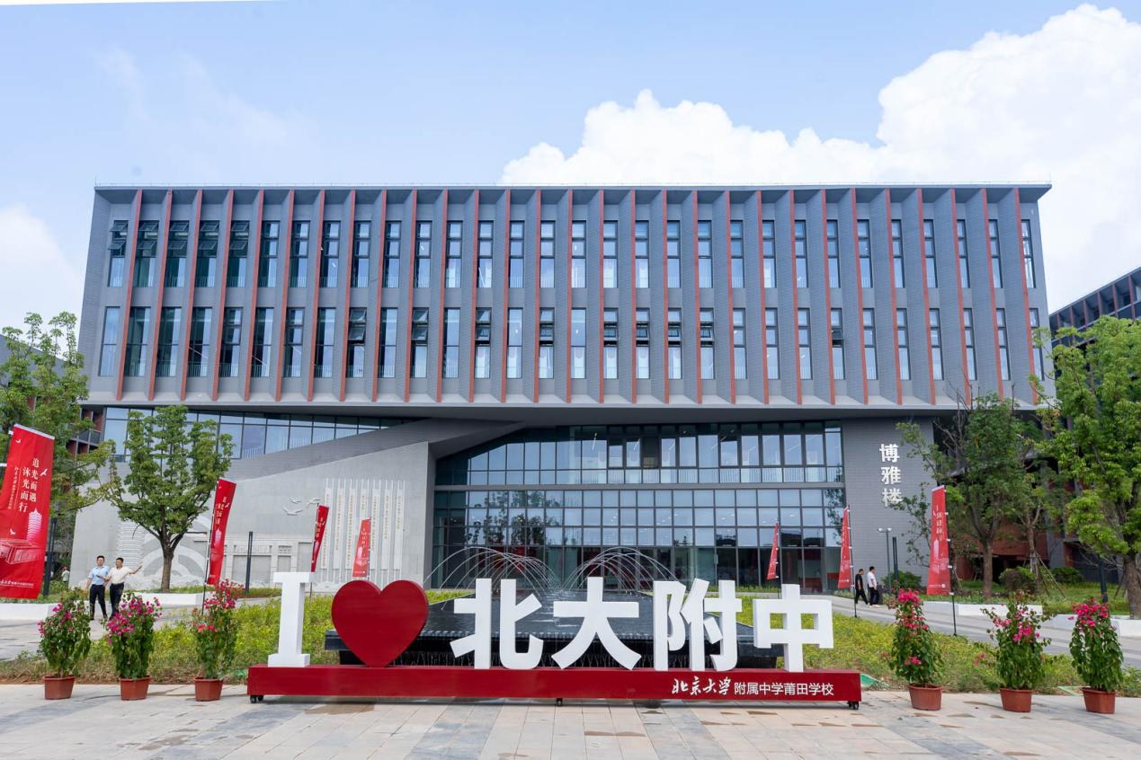 学校全面引入北大附中教育培养模式，秉承北京大学爱国、进步、民主、科学的优良传统，大力培育勤奋、严谨、求实、创新的优良学风，致力于培养具有家国情怀、国际视野和面向未来的新时代领军人才。他们健康自信、尊重自然，善于学习、勇于创新，既能在生活中关爱他人，又能热忱服务社会和国家发展。

学校将按照“办就办好、办成标杆”的要求，力争办成一所具有北大附中特质，融合莆田本土特色，品质一流、人民满意的福建教育综合改革示范学校、校地合作标杆学校。

**二、招聘信息**

**（一）岗位需求**

   中学教学岗：音乐（声乐、器乐、舞蹈等）、戏剧若干。

**（二）职位亮点**

   广阔的发展平台、施展创意与才华的最佳舞台；**事业编制**、极具竞争力的薪酬及福利、子女入学政策，符合政策者可享受莆田市引进人才待遇；理念先进、能力卓越、志同道合的优秀同伴；平等、开放、多元、温暖的团队文化；系统培训与专业指导，北大附中及北京大学培训交流与学习机会；教师公寓；健身场馆；带薪寒暑假……

学校秉持“幸福的教师才能教育出幸福的学生”的理念，致力于为教师提供有幸福感的生活。

**（三）任职条件**  
  本科优秀毕业生（师范）、应往届硕士研究生及以上毕业生

**（四）应聘方式**

   1.以附件形式把简历投递到邮箱：[pthr@pkuschool.edu.cn](mailto:pthr@pkuschool.edu.cn)邮件标题：请请注明应聘岗位+毕业院校+学历+姓名（应届生）或应聘岗位+工作单位或职称+毕业院校+学历+姓名（往届生）

  2.点击链接进行简历投递<https://jinshuju.net/f/kRN2cS>

   3.咨询电话：0594-5587666（工作日9:00-11:00、15:00-17:00）

**（五）其他说明**

  应届毕业生、往届毕业生、实习生均可进行简历投递。对于户籍、年龄、经验等我们均没有硬性要求，如果你热爱教育，我们随时欢迎你的加入。

对于身在外地或国外的应聘者，我们将视情况安排线上面试。因应聘人数众多，对于简历未能通过的候选人，我们暂时无法保证可以发放拒信，请谅解。

   教学岗候选人在投递简历之时未取得教师资格证，不影响简历投递及后续流程，但在正式入职前需拿到教师资格证，持证上岗；因个人原因导致入职前无法取得教师资格证者，相关后果均由个人承担。